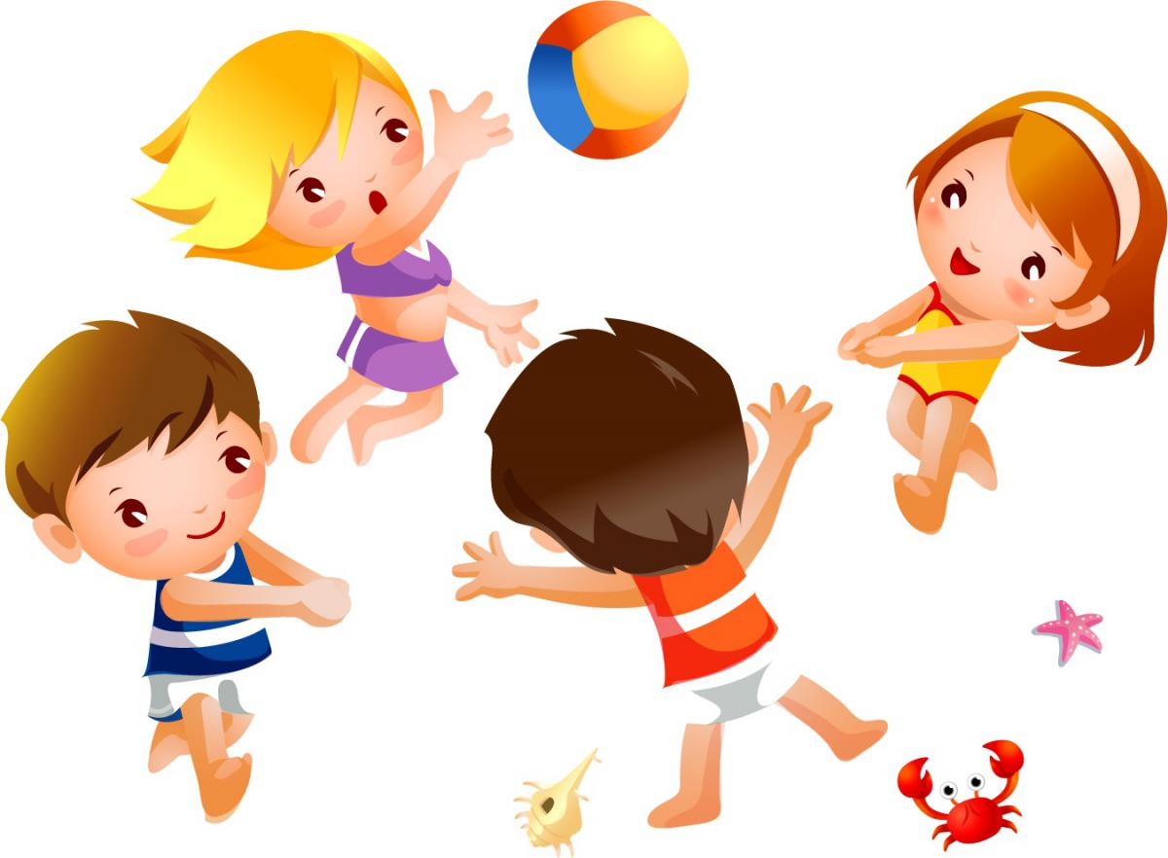
Рекомендации родителям о здоровом образе жизни ребёнка
Уважаемые родители! Помните!
Здоровая семья — это крепость, в которой ребенок чувствует себя защищенным!
Это гнездо, в котором ему спокойно и уютно.
Семья, родители должны удовлетворить многие
жизненно-важные потребности
ребенка, должны многому научить детей.
В здоровой семье — здоровый ребенок!
В больной семье — больной!
Дорогие взрослые! Вашему ребёнку как воздух необходим режим дня, разумно составленный, соответствующий возрастным особенностям. То, что ребёнок привыкает в одно и то же время есть, спать, активно действовать, создаёт благоприятные предпосылки для его всестороннего развития.
Режим дня должен быть достаточно гибким. В зависимости от условий (домашних, климатических, от времени года, индивидуальных особенностей ребёнка) он может меняться, но не более чем на 30 минут в ту или иную сторону.
После зарядки ребёнку необходимо принимать водные процедуры (закаляться водой). Начинать надо с самых простых процедур: умывания, обтирания, потом перейти к обливанию, к прохладному душу, а можно и к более сложным — купанию в бассейне или открытом водоёме.
Очень полезно совмещать закаливание воздухом и водой (непосредственно за воздушной ванной проводится водная процедура). В летнее время утренняя прогулка обязательно заканчивается умыванием с обтиранием, обливанием, душем или купанием.
Снижать температуру воды надо постепенно — с учётом возраста вашего ребёнка, состояния его здоровья, характера процедуры. Проводить процедуры следует систематически, примерно в одни и те же часы, предварительно хорошо настроив ребёнка. В качестве местных закаливающих процедур используются: умывание, обтирание по пояс, мытьё рук и обливание, игры с водой, «топтание в тазу».
Недостаточная двигательная активность – гипокинезия – все больше «молодеет». Она отмечается не только у детей старшего возраста, но все чаще у младших школьников, дошкольников и даже у совсем маленьких детей. Двигательная активность является важнейшим компонентом образа жизни и поведения дошкольников. Она зависит от организации физического воспитания детей, от уровня их двигательной подготовленности, индивидуальных особенностей, телосложения и функциональных возможностей растущего организма. Дети, систематически занимающиеся физкультурой, отличаются жизнерадостностью, бодростью духа и высокой работоспособностью. Физическая культура занимает ведущее место в воспитании детей и немалая роль в приобщении детей с раннего возраста к здоровому образу жизни ложится на плечи родителей.
Для снятия возбуждения перед сном, можно посидеть на кровати рядом с ребенком; мягко, плавно погладить его по спине вдоль позвоночника, поцеловать, сказать, что завтра все будет хорошо, все у него получиться, что он умный и добрый.
Следить, чтобы пробуждение ребенка было плавным (он должен полежать в кровати не менее 10 минут; ставить будильник в изголовье детской кроватки противопоказано).
Проводить с ребенком водные гигиенические процедуры, а после проветривания комнаты - утреннюю гимнастику под музыку.
Перед завтраком дать ребенку выпить стакан фруктового или овощного сока. Использовать при приготовлении блюд продукты, богатые минералами и микроэлементами, белками, легкими углеводами, витаминами.
В период риска заболевания ОРВИ давать, в виде добавки к супам, чеснок и зеленый лук.
Обеспечивать ребенка одеждой из натуральных волокон, чтобы она способствовала полноценному кожному дыханию и правильному теплообмену.
Нужно убедительно сказать ребенку, что после физкультуры, необходимо снять спортивную майку и надеть сухую, сменную. Предупредить ребенка, что сразу после физкультуры нельзя пить холодную воду.

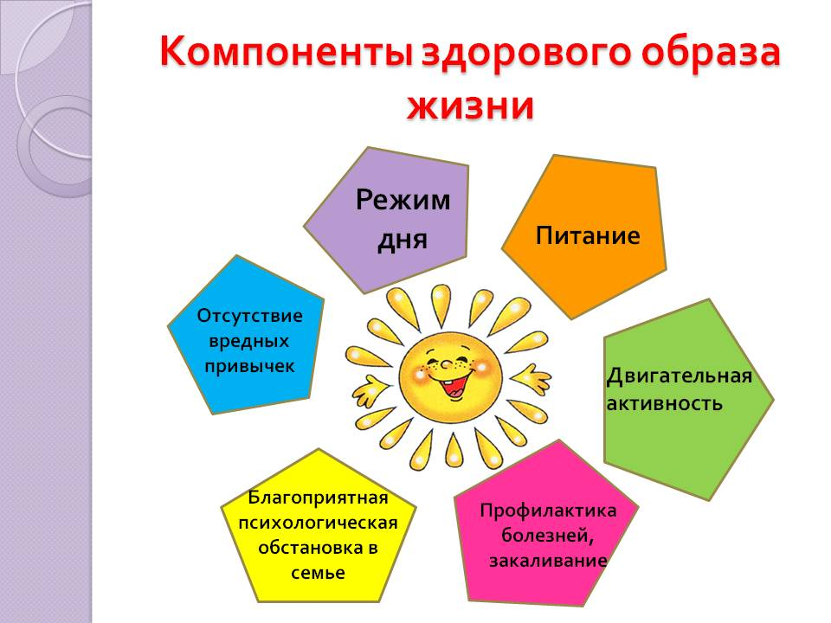

Совместный активный досуг:
1. Способствует укреплению семьи;
2. Формирует у детей важнейшие нравственные качества;
3. Развивает у детей любознательность;
4. Приобщает детей к удивительному миру природы, воспитывая к ней бережное отношение;
5. Расширяет кругозор ребенка;
6. Формирует у ребенка первичные представления об истории родного края, традициях, культуре народа;
7. Сближает всех членов семьи (дети живут одними задачами с родителями, чувствуют причастность к общему делу).
Проводя совместно досуг, у родителей и детей возникает тот духовный контакт, о котором многие родители только мечтают.
Рекомендации родителям по организации активного семейного отдыха.
Проведение совместного семейного отдыха – будь то семейные туристические походы, активный отдых на море, в горах, участие в спортивных семейных играх, например, «Папа, мама, я – спортивная семья», велосипедные прогулки в лес и т.д. – благотворно действуют на дошкольников и их родителей. Родители совместно с детьми могут:
1. В зимнее время – совершать лыжные прогулки с детьми, кататься на коньках, на санках, совершать пешие прогулки в ближайший лес, парк, лепить во дворе снежные крепости, фигуры.
2. В весеннее и осеннее время – брать детей с собой в однодневные туристические походы, совершать совместный отдых на море, на даче, организовывать совместные дворовые затеи с подвижными играми.
3. В летнее время – загорать, плавать, устраивать шумные, подвижные игры на улице.
4. Устраивать совместные семейные чтения о здоровом образе жизни. (Например, стихотворение А. Барто «Девочка чумазая» вызывет желание малышей умываться и мыть руки с мылом, произведение С. Михалкова «Про девочку, которая плохо кушала» поможет побороть плохой аппетит, стихотворение С. Михалкова «Про мимозу» расскажет о необходимости закаливания и т.п.)
Семейный кодекс здоровья.
1. Каждый день начинаем с зарядки.
2. Просыпаясь, не залеживаемся в постели.
3. Берем холодную воду в друзья, она дарит бодрость и закалку.
4. В детский сад, в школу, на работу – пешком в быстром темпе.
5. Лифт – враг наш.
6. Будем щедрыми на улыбку, никогда не унываем!
7. При встрече желаем друг другу здоровья (Здравствуй!)
8. Режим – наш друг, хотим все успеть – успеем!
9. Ничего не жевать сидя у телевизора!
10. В отпуск и выходные – только вместе!
Десять советов родителям о здоровье детей
Совет 1. По всем вопросам относительно здоровья вашего ребенка следует обращаться к врачу-педиатру, который назначает лечение или при необходимости направляет ребенка на обследование к другим врачам-специалистам. В особых случаях, чтобы не было задержки сроков начала лечения, при появлении первых характерных признаков заболеваний рекомендуется сразу обращаться к специалисту в данной области медицины.
Совет 2. Если вы замечаете, что ваш ребенок в кругу своих сверстников отличается неловкостью движений, плохой речью, если у него бывают обмороки, головокружения, головные боли, рвота, его укачивает в транспорте, необходимо проконсультировать ребенка у невропатолога.
Совет 3. Обратите внимание на поведение ребенка: чрезмерная подвижность, гипервозбудимость или, наоборот, вялость, утомляемость, плаксивость, страхи, нарушенный сон, навязчивые движения — это наиболее распространенные симптомы психического напряжения еще слабой нервной системы ребенка-дошкольника. При появлении этих признаков обязательно следует показать ребенка детскому психиатру.
Совет 4. Ваш ребенок часто переспрашивает или не всегда реагирует на обращенную к нему речь, у него бывают частые ангины, потеря голоса, кашель, постоянный насморк, если ребенок спит с открытым ртом, храпит во сне, гнусавит при разговоре — проконсультируйте ребенка у ЛОР-врача (отоларинголога).
Совет 5. Если у ребенка плохой аппетит, часто возникает тошнота, рвота, нарушения стула (запор, жидкий стул), боли в животе (до еды, после еды), следует обратиться за квалифицированной помощью к врачу-гастроэнтерологу.
Совет 6. Обращение за консультацией врача-аллерголога необходимо в тех случаях, если в дошкольном периоде у ребенка возникает реакция (сыпь, отек, затрудненное дыхание, внезапный насморк, чихание) на какую-то пищу, запахи, пыльцу цветов, лекарства, прививки.
Совет 7. Воспаление кожи на разных участках тела (чаще на руках и ногах), сопровождающееся покраснением, зудом, шелушением, экссудацией — возможно, это признаки хронического дерматита или экземы, вылечить которые поможет врач-дерматолог. К дерматологу следует обращаться при любых видимых изменениях состояния кожных покровов, ногтей, волос.
Совет 8. Если вы замечаете, что ребенок сощуривает веки, когда рассматривает отдаленные предметы, или низко наклоняется над листом альбома или книги, близко садится к экрану телевизора, если он издалека (с расстояния 5 метров) не различает мелкие (до 1 см в диаметре) предметы, необходимо проверить остроту зрения вашего ребенка — обратитесь к окулисту (офтальмологу).
Совет 9. Постоянно обращайте внимание на осанку ребенка: при ходьбе он сутулится, у него одно плечо ниже другого, лопатки сильно выступают при выпрямленной спине; сидя на стуле, он заметно прогибается в ту или иную сторону, пытается часто менять позу, низко наклоняется (почти ложится на стол) во время рисования и т.п. — обследование состояния позвоночника должен произвести специалист-ортопед.
Совет 10. Не забывайте о необходимости обязательных профилактических осмотров вашего ребенка следующими специалистами: эндокринологом (предупреждение заболеваний щитовидной железы, диабета, ожирения, нарушений роста), хирургом (обнаружение врожденных аномалий), стоматологом (выявление и лечение кариеса), кардиологом (диагностика нарушений функции сердца и сосудов), логопедом (нарушения речи и восприятия звуков).
ЧТОБ ЗДОРОВЬЕ СОХРАНИТЬ

Чтоб здоровье сохранить,
Организм свой укрепить,
Знает вся моя семья
Должен быть режим у дня.
Следует, ребята, знать
Нужно всем подольше спать.
Ну а утром не лениться
На зарядку становиться!
Чистить зубы, умываться,
И почаще улыбаться,
Закаляться, и тогда
Не страшна тебе хандра.
У здоровья есть враги,
С ними дружбы не водить.
Среди них тихоня лень,
С ней борись ты каждый день.
Чтобы ни один микроб
Не попал случайно в рот,
Руки мыть перед едой
Нужно мылом и водой.
Кушать овощи и фрукты,
Рыбу, молоко, продукты-
Вот полезная еда,
Витаминами полна!
На прогулку выходи,
Свежим воздухом дыши.
Только помни при уходе:
Одеваться по погоде!
Ну, а если уж случилось:
Разболеться получилось,
Знай, к врачу тебе пора.
Он поможет нам всегда!
Вот те добрые советы,
В них и спрятаны секреты,

Как здоровье сохранить.
Научись его ценить!
